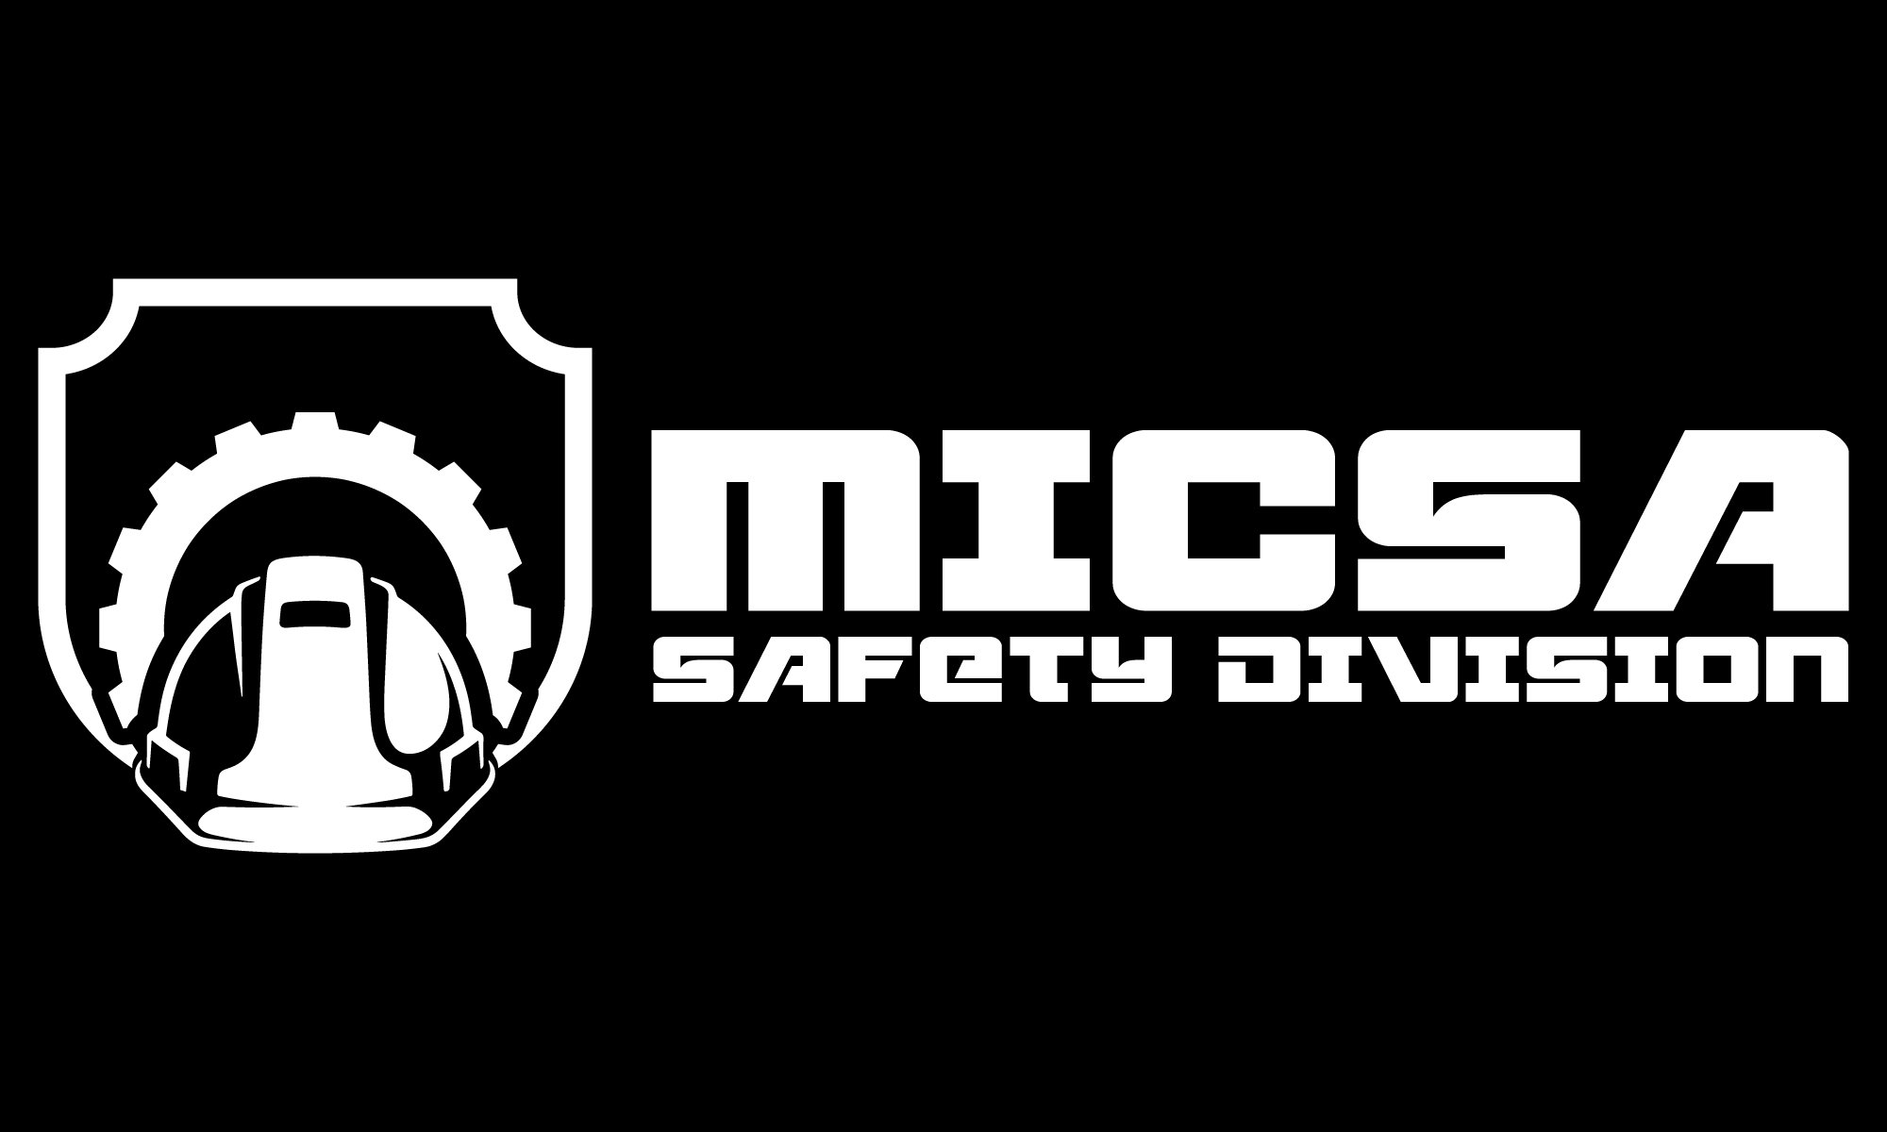
─────────────────────────────────
PROPUESTA DE SERVICIOS DE SEGURIDAD PATRIMONIAL
NIVEL 4 — GESTIÓN INTEGRAL
COT-MICSA-SAFETY-2026-033 | 01 de Abril de 2026

DATOS DEL CLIENTE

Cliente | FREIGHTCAR AMERICA | Referencia | COT-033 / Servicio de Vigilancia
Dirección | Castaños, Coahuila | Planta | FreightCar — Planta Principal
Atención | Myrna Medina | Contacto | 844 302 9803
Correo | mmedina@freightcar.mx | Fecha | 01 de Abril de 2026
Vigencia | 15 días naturales | Clave doc | RFC: MIC2301268S5 | REPSE: 282364

En respuesta a su amable solicitud, MICSA Safety Division presenta la siguiente Propuesta de Servicios Profesionales de Seguridad Patrimonial y Control Operativo para las instalaciones de FCA-FreightCar (Planta Principal, Bodega Estancias y Bodega Tierra Norte), Castaños, Coahuila.

01 | SECCIÓN  DESCRIPCIÓN DEL SERVICIO  Control operativo industrial — Nivel 4: Gestión Integral

Prestación de servicios profesionales de vigilancia y seguridad privada para las instalaciones de FCA-FreightCar (Planta Principal, Bodega Estancias y Bodega Tierra Norte), mediante la asignación de personal debidamente capacitado, uniformado y equipado conforme a los lineamientos de la Dirección General de Seguridad Privada (DGSPE) del estado de Coahuila y la Ley Federal del Trabajo.
El servicio comprende cobertura de puntos fijos de vigilancia, control de acceso vehicular y peatonal, supervisión de bodegas, rondines en áreas de embarque y recorridos perimetrales mediante cuatrimotos, así como monitoreo remoto a través de sistema CCTV. El personal contará con documentos legales vigentes, EPP conforme a normas NOM aplicables, uniforme institucional, equipo de comunicación y constancias DC-3 ante la STPS.

02 | SECCIÓN  ALCANCES GENERALES  Estructura operativa y cobertura — 3 ubicaciones

- Ejecución de actividades exclusivamente por personal calificado, con perfil, capacitación y documentación vigente conforme al puesto asignado.
- Suministro de 20 oficiales de vigilancia en turnos de 12 horas — cobertura continua 24/7. La misma plantilla cubre descansos y relevos sin afectar la operación, con funciones de control de acceso peatonal y vehicular, registro en bitácora y custodia de áreas asignadas.
- Suministro de 3 responsables de turno para supervisión directa, coordinación de rondines, atención de incidencias y reporte a jefatura en FCA-FREIGHTCAR.
- Suministro de 1 jefe de vigilancia para coordinación general en FCA-FREIGHTCAR y recorridos en Bodega Estancias y Bodega Tierra Norte, enlace operativo con el cliente y verificación de procedimientos.
- Suministro de 2 oficiales administrativos para control documental en caseta: registro de accesos, formatos de entrada/salida de personal, vehículos y material.
- Suministro de 7 oficiales para Bodega Estancias (2 turno día / 3 turno noche / 2 cubre descansos): control de acceso, revisión de personal, documentación de cargas/descargas, recorridos y reporte de anomalías.
- Suministro de 6 oficiales para Bodega Tierra Norte (2 turno día / 2 turno noche / 2 cubre descansos): mismas funciones que Bodega Estancias.
- Suministro de 1 monitorista CCTV para monitoreo continuo de cámaras en FCA y ambas bodegas, reporte inmediato de incidencias y apoyo remoto al personal en campo.
- Suministro de 2 cuatrimotos con GPS en FCA-FREIGHTCAR para recorridos perimetrales, patrullaje de patio y respuesta rápida — incluye combustible, mantenimiento preventivo, póliza de seguro y EPP (casco certificado y guantes).
- Suministro de 1 cuatrimoto con GPS en Bodega Tierra Norte para recorridos perimetrales y patrullaje — mismas condiciones que punto anterior.
- Instrucción diaria obligatoria sobre procedimientos de emergencia y alerta operativa. Refuerzo continuo de protocolos.
- Plataforma de monitoreo en tiempo real mediante GPS, NFC y códigos QR para validar rondines. Dashboard de cumplimiento en línea.
- Informes digitales con evidencia fotográfica inmediata mediante dispositivos móviles. Trazabilidad total de incidencias.
- Suministro de uniforme táctico completo, fornituras, radios de comunicación y kits de inspección. Reposición programada.
- Personal operará bajo lineamientos, reglamento interno y protocolos de seguridad establecidos por FCA-FREIGHTCAR.
- Representante permanente de MICSA como punto de contacto con el cliente para dudas operativas, administrativas y reportes.
- Garantía de sustitución inmediata de personal en caso de ausencia o baja, sin afectar cobertura ni generar costo adicional.

Plan de Contingencia Activo
MICSA mantiene un plan de contingencia activo durante toda la vigencia del contrato:

Escenario | Protocolo de Respuesta
Ausencia de personal | Sustitución mediante personal de reserva capacitado, uniformado y documentado. Tiempo máximo de respuesta: 4 horas.
Falla en comunicación | Protocolo alternativo (celular / línea directa) y reposición del equipo defectuoso.
Incidente de seguridad | Alerta inmediata a jefe de vigilancia, representante del cliente y autoridades. Reporte en máximo 2 horas.
Falla en CCTV | Notificación inmediata y refuerzo con rondines adicionales hasta restauración del sistema (reparación a cargo del Cliente).

03 | SECCIÓN  ESTRUCTURA DE INVERSIÓN  Desglose por ubicación — 3 sitios operativos

Planta FCA-FreightCar | 27 Personas
Concepto | Mes 1 | Mes 2 | Mes 3
Nómina | $538,690.13 | $538,690.13 | $538,690.13
Traslados | $39,693.50 | $39,693.50 | $39,693.50
DC-3 / Exámenes | $72,000.00 | $0.00 | $0.00
Uniformes | $77,760.00 | $0.00 | $0.00
EPP | $17,470.09 | $1,360.80 | $1,360.80
Herramientas | $67,860.00 | $3,283.00 | $3,283.00
Cuatrimotos (2) | $15,280.00 | $15,280.00 | $15,280.00
COSTO DIRECTO | $828,753.72 | $598,307.43 | $598,307.43
Administración (5%) | $41,437.69 | $29,915.37 | $29,915.37
Utilidad (20%) | $165,750.74 | $119,661.49 | $119,661.49
PRECIO VENTA sin IVA | $1,035,942.15 | $747,884.29 | $747,884.29
IVA (16%) | $165,750.74 | $119,661.49 | $119,661.49
PRECIO VENTA con IVA | $1,201,692.89 | $867,545.77 | $867,545.77

Bodega Estancias | 7 Personas
Concepto | Mes 1 | Mes 2 | Mes 3
Nómina | $121,492.18 | $121,492.18 | $121,492.18
Traslados | $8,400.00 | $8,400.00 | $8,400.00
DC-3 / Exámenes | $25,200.00 | $0.00 | $0.00
Uniformes | $20,160.00 | $0.00 | $0.00
EPP | $3,800.49 | $352.80 | $352.80
Herramientas | $10,500.00 | $985.00 | $985.00
Cuatrimotos | $0.00 | $0.00 | $0.00
COSTO DIRECTO | $189,552.67 | $131,229.98 | $131,229.98
Administración (5%) | $9,477.63 | $6,561.50 | $6,561.50
Utilidad (20%) | $37,910.53 | $26,246.00 | $26,246.00
PRECIO VENTA sin IVA | $236,940.84 | $164,037.48 | $164,037.48
IVA (16%) | $37,910.53 | $26,246.00 | $26,246.00
PRECIO VENTA con IVA | $274,851.37 | $190,283.47 | $190,283.47

Bodega Tierra Norte | 6 Personas
Concepto | Mes 1 | Mes 2 | Mes 3
Nómina | $104,136.15 | $104,136.15 | $104,136.15
Traslados | $7,000.00 | $7,000.00 | $7,000.00
DC-3 / Exámenes | $21,600.00 | $0.00 | $0.00
Uniformes | $17,280.00 | $0.00 | $0.00
EPP | $3,430.09 | $302.40 | $302.40
Herramientas | $10,500.00 | $985.00 | $985.00
Cuatrimotos (1) | $7,640.00 | $7,640.00 | $7,640.00
COSTO DIRECTO | $171,586.24 | $120,063.55 | $120,063.55
Administración (5%) | $8,579.31 | $6,003.18 | $6,003.18
Utilidad (20%) | $34,317.25 | $24,012.71 | $24,012.71
PRECIO VENTA sin IVA | $214,482.80 | $150,079.44 | $150,079.44
IVA (16%) | $34,317.25 | $24,012.71 | $24,012.71
PRECIO VENTA con IVA | $248,800.05 | $174,092.15 | $174,092.15

Resumen Consolidado — 3 Ubicaciones
Ubicación | Personal | Mes 1 con IVA | Mes 2-3 con IVA
Planta FCA-FreightCar | 27 personas | $1,201,692.89 | $867,545.77
Bodega Estancias | 7 personas | $274,851.37 | $190,283.47
Bodega Tierra Norte | 6 personas | $248,800.05 | $174,092.15
TOTAL CONSOLIDADO | 40 personas | $1,725,344.31 | $1,231,921.39

04 | SECCIÓN  LA PROPUESTA INCLUYE  Alcance completo del servicio contratado

- 20 Oficiales de vigilancia — cobertura 24/7 en FCA-FREIGHTCAR.
- 3 Responsables de turno en FCA-FREIGHTCAR.
- 1 Jefe de vigilancia para FCA-FREIGHTCAR, Bodega Estancias y Tierra Norte.
- 2 Oficiales administrativos para control de acceso.
- 1 Monitorista CCTV para FCA y Bodegas.
- 2 Cuatrimotos con GPS en FCA — gasolina, mantenimiento y póliza incluidos.
- 7 Oficiales para Bodega Estancias (2/3/2 — día/noche/descansos).
- 6 Oficiales para Bodega Tierra Norte (2/2/2 — día/noche/descansos).
- 1 Cuatrimoto con GPS para Bodega Tierra Norte — gasolina, mantenimiento y póliza incluidos.
- EPP y uniformes institucionales completos.
- Kit integral de equipamiento operativo (radios, fornituras, equipo de inspección).
- Gestión Legal y Blindaje REPSE — cumplimiento IMSS, SAT, LFT.
- Seguro de Responsabilidad Civil vigente — cobertura en las 3 ubicaciones.
- Constancias de habilidades DC-3 ante STPS.
- Plataforma GPS/NFC/QR y dashboard de cumplimiento en línea.

05 | SECCIÓN  EXCLUSIONES  Límite taxativo del alcance contratado

EXCLUSIONES EXPRESAS — Actividades fuera del alcance
Las siguientes actividades NO están incluidas. Cualquier requerimiento adicional debe cotizarse por separado mediante orden de cambio escrita y firmada por ambas partes.

- Instalación, configuración, mantenimiento o reparación del sistema CCTV, cámaras, DVR/NVR o equipo tecnológico del cliente.
- Caseta de vigilancia, mobiliario, iluminación, ventilación, agua, luz, internet y teléfono — suministro a cargo del cliente.
- Respuesta armada, custodia de valores o traslado de efectivo.
- Portación de armas de fuego por el personal asignado.
- Personal adicional no contemplado en esta cotización sin adenda escrita y firmada.
- Cobertura de puntos fuera de las instalaciones descritas.
- Trámites ante fiscalía, seguridad perimetral electrónica ni custodia de valores.

06 | SECCIÓN  CONDICIONES COMERCIALES  Marco contractual y blindaje legal

Condición | Detalle
Forma de pago | Facturación mensual por adelantado, conforme al periodo de servicio contratado.
Plazo mínimo | 12 (doce) meses.
Inicio del servicio | Condicionado a confirmación de Orden de Compra. 7 días hábiles para asignación de personal y preparación operativa.
Interés moratorio | 5% semanal sobre saldo insoluto desde el día siguiente al vencimiento, sin requerimiento previo. (Art. 362 Cód. de Comercio)
Tiempos muertos | Todo tiempo improductivo atribuible al cliente se considera tiempo efectivo y facturable al 100%.
Ajuste económico | Los precios se ajustarán ante incrementos salariales, inflación o cambios regulatorios (INPC — INEGI).
Vigencia cotización | 15 días naturales.

Marco Legal y REPSE
Marco normativo | Cumplimiento MICSA Safety Division
REPSE No. 282364 | Personal bajo relación laboral directa con MICSA. Cliente exonerado de responsabilidad solidaria.
LFT Arts. 15-D / 15-E | Verificación trimestral del cliente. Constancias IMSS entregadas con cada factura.
NOM-003-SEGOB | DC-3: capacitación en protección, primeros auxilios y prevención de incendios.
Seguro RC | Póliza vigente. Cobertura en las 3 ubicaciones.
Prima de riesgo IMSS | Cuotas basadas en prima real MICSA (7.58875%). Libera al cliente de contingencia fiscal.

DECLARACIÓN DE ALCANCE OPERATIVO
El presente servicio constituye un esquema de prevención, control y disuasión de riesgos patrimoniales. En ningún caso se entenderá como garantía absoluta contra robos, pérdidas o incidentes. La correcta ejecución depende de que el cliente proporcione accesos adecuados, información operativa completa y condiciones de infraestructura funcionales. Cualquier deficiencia en estos factores limita la efectividad del servicio y libera a MICSA de responsabilidad derivada.

Notas Adicionales
- Cotización elaborada para operación continua 24/7. Modificaciones deben notificarse con anticipación para evaluar impacto operativo y económico.
- El servicio considera turnos de 12 horas para personal operativo. El Jefe de Vigilancia operará lunes a viernes 07:00–18:00 hrs., sujeto a rolar turnos.
- Requerimientos fuera de la estructura cotizada (refuerzos, eventos especiales, incrementos) se consideran servicio extraordinario con costo adicional.
- La presente cotización forma parte integral del pedido, orden de compra o contrato que resulte de la transacción.
- MICSA EXPRESAMENTE RECHAZA Y NO ASUME RESPONSABILIDAD por daños o siniestros derivados de condiciones preexistentes, omisión de información, fallas de infraestructura o causas ajenas al personal asignado.

07 | SECCIÓN  ACEPTACIÓN Y FIRMAS  La aceptación implica conocimiento y conformidad con todas las condiciones

Jordan Nefthali Contreras González  Director General — MICSA Safety Division  RFC: MIC2301268S5 | REPSE: 282364 | Myrna Medina  Representante Autorizado — FCA-FreightCar  Castaños, Coahuila

MICSA Safety Division | Monclova, Coahuila, México | 2026
Jordan Contreras González | +52 866 176 6621 | jgonzalez@micsadelcentro.com
DOCUMENTO CONFIDENCIAL | PROHIBIDA SU REPRODUCCIÓN SIN AUTORIZACIÓN

